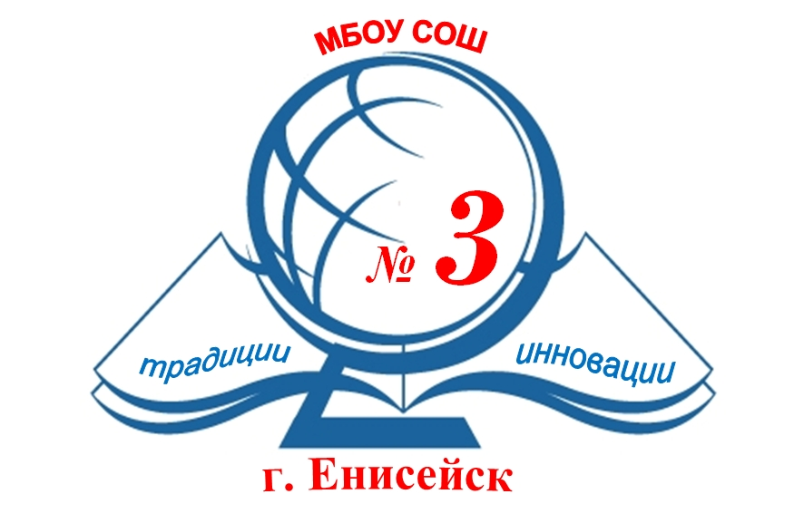 | Муниципальное бюджетное общеобразовательное учреждение  «Средняя школа № 3 имени А.Н. Першиной» г.Енисейска  663180, г. Енисейск, Красноярский край, ул. Ленина 102 т.8 (39195)2-23-06  e-mail:mousosh_102@mail.ru

ПРИКАЗ
18.11.2020 03-10- 176/1

О проведении школьного этапа
конкурса «Учитель года»

С целью раскрытия творческого потенциала учителей, создание условий для их самореализации и стимулирования дальнейшего профессионального роста, на основании приказа отдела образования №143-п от 16.11.2020 г.

ПРИКАЗЫВАЮ:

- Провести школьный этап конкурса «Учитель года» с 20.11.2020 -15.12.2020 в соответствии с Положением о школьном этапе «Учитель года».
- Утвердить положение о школьном этапе профессионального конкурса «Учитель года»
- Ответственность за организацию конкурса возложить на Баскову Т.А., заместителя директора по УМР.
- Утвердить состав экспертной группы конкурса «Учитель года»:
Патюкова Валентина Валентиновна, учитель начальных классов, победитель городского конкурса «Учитель года-2016»,
Лаврентьева Наталья Валентиновна, учитель русского языка и литературы, победитель городского конкурса «Учитель года-2015»,
Баскова Татьяна Александровна, учитель начальных классов, победитель городского конкурса «Учитель года-2014»,
Стародубцева Ирина Викторовна, заместитель директора по УР.
- Басковой Т.А., заместителю директора по УМР, предоставить в оргкомитет ОО:
- информацию о проведении школьного этапа в срок до 20.12.2020,
- заявку на участие в муниципальном этапе конкурса до 23.12.2020 из числа победителей и лауреатов школьного этапа.
- Контроль за исполнением приказа оставляю за собой.

Директор школы С.В.Тараторкина

